Desarrollo aplicación Test nodejs/mongodb/Bootstrap

Author: Luis Christian Barahona Hernandez

Se utiliza un servicio backend nodejs, desarrollando un endpoint tipo get, para traer la data de la base de datos MongoDB. Se ocupa la base NoSQL, MongoDB como dummy, se utilizo ya que es fácil de instalar localmente.

MongoDB Compass; se utilizará la base DBDummy con la colección Productos.

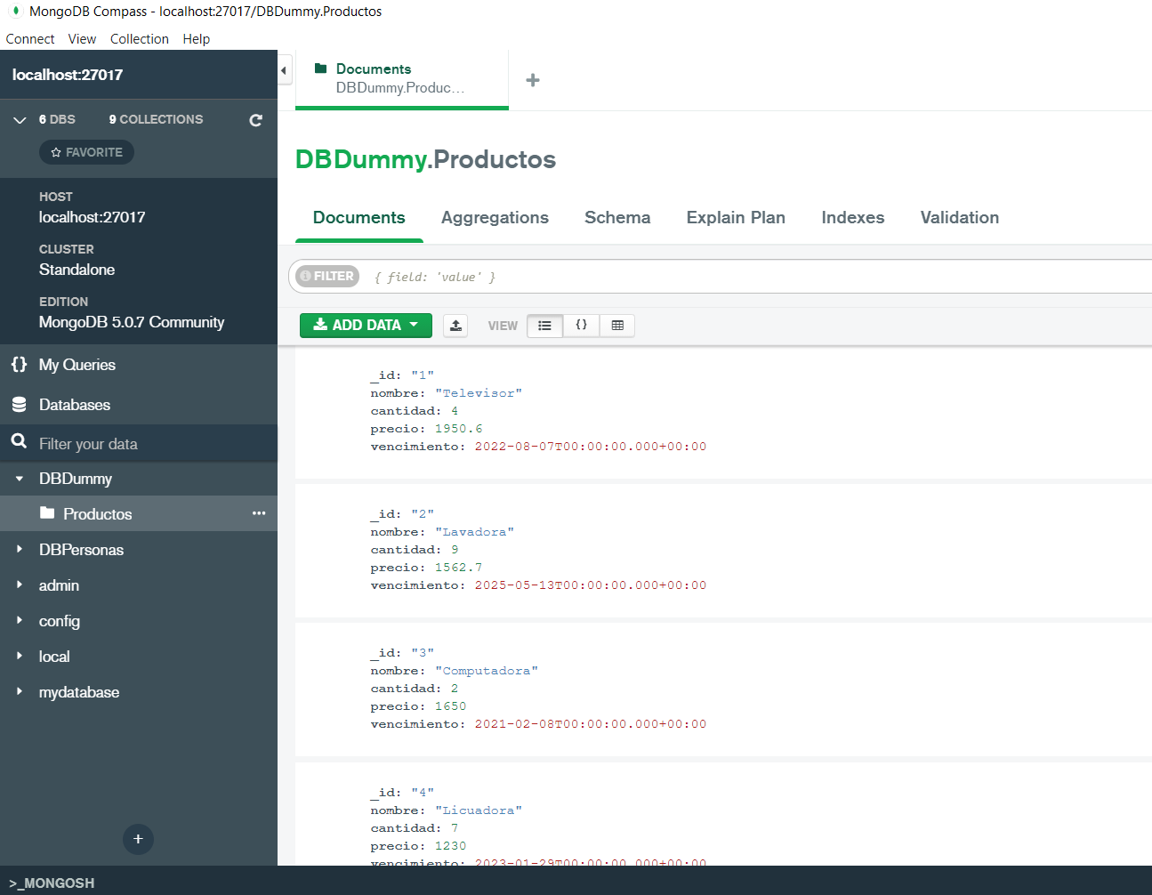

Se carga la siguiente data a la collection Productos.

db.Productos.insertMany([

{_id:"1",nombre:"Televisor",cantidad:4, precio:1950.60, vencimiento:ISODate("2022-08-07") },

{_id:"2",nombre:"Lavadora",cantidad:9, precio:1562.7, vencimiento:ISODate("2025-05-13") },

{_id:"3",nombre:"Computadora",cantidad:2, precio:1650, vencimiento:ISODate("2021-02-08") },

{_id:"4",nombre:"Licuadora",cantidad:7, precio:1230, vencimiento:ISODate("2023-01-29") },

{_id:"5",nombre:"Olla Arrocera",cantidad:5, precio:1020.8, vencimiento:ISODate("2024-03-16") },

{_id:"6",nombre:"Hervidor",cantidad:8, precio: 82, vencimiento:ISODate("2027-07-21") },

{_id:"7",nombre:"Horno",cantidad:6, precio:1500, vencimiento:ISODate("2022-04-25") },

{_id:"8",nombre:"Cafetera",cantidad:1, precio:190, vencimiento:ISODate("2029-03-10") },

{_id:"9",nombre:"Molinito",cantidad:3, precio:1200, vencimiento:ISODate("2028-02-11") },

{_id:"10",nombre:"Ventilador",cantidad:10, precio: 562.9, vencimiento:ISODate("2022-01-19") }

])

Pasos para configurar la aplicación en VSCODE:

//Crear proyecto en node JS

npm init

//instalar nodemon

npm install -g nodemon

//instalar express

npm install -S express

//Instalar bootstrap

npm install bootstrap -S

//Instalar mongoose

npm install mongoose -S

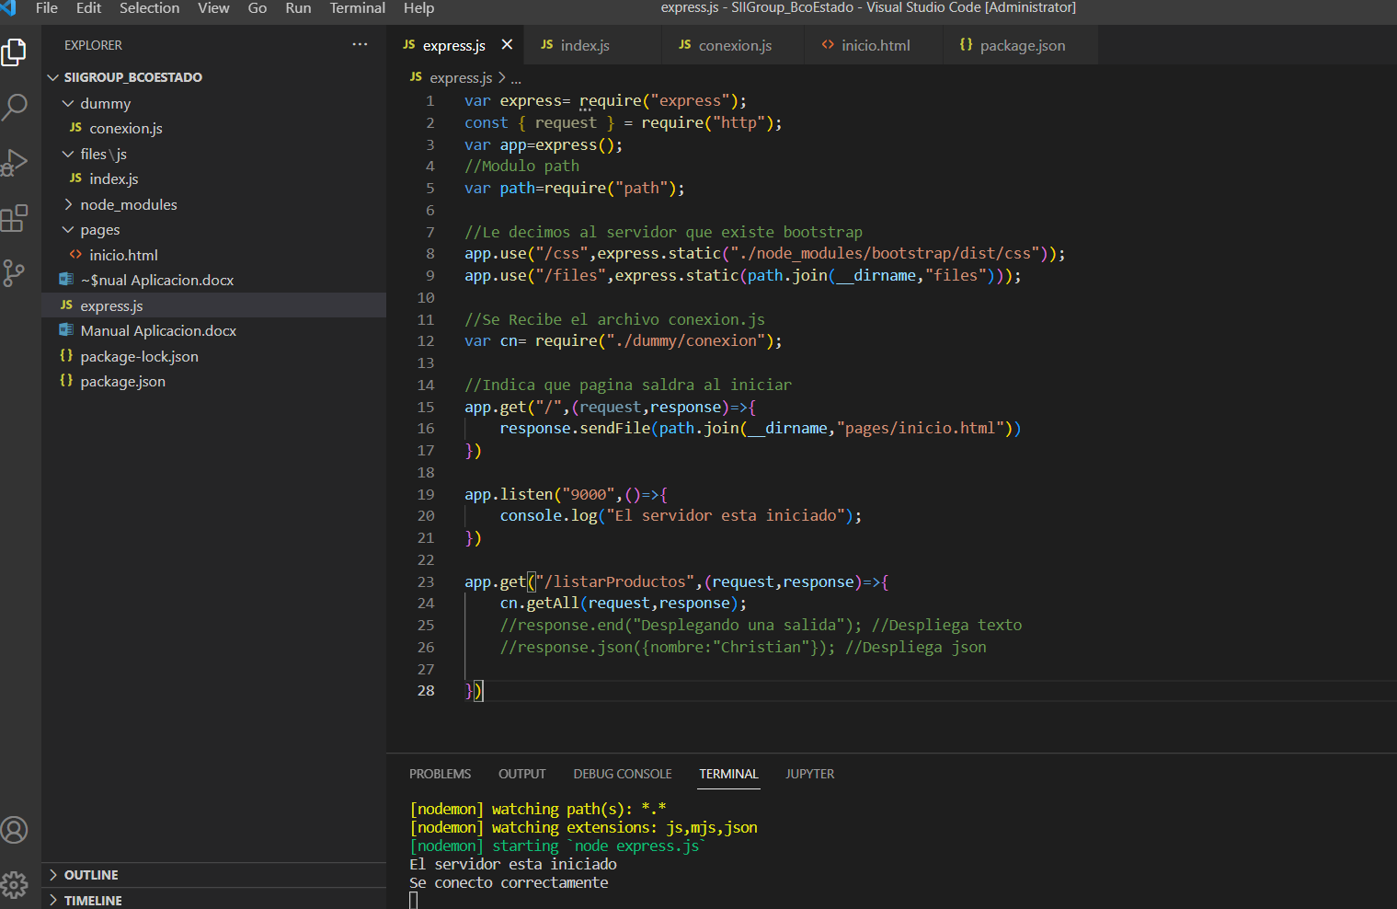

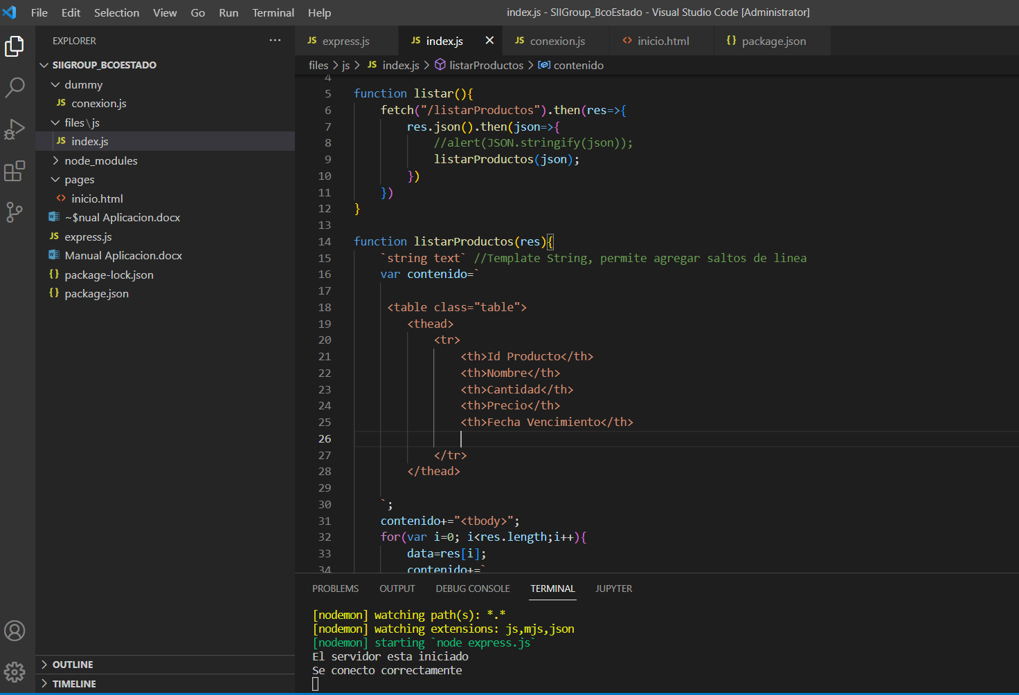

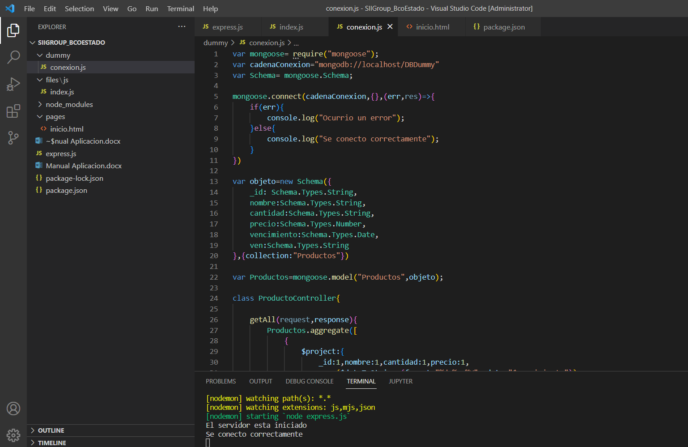

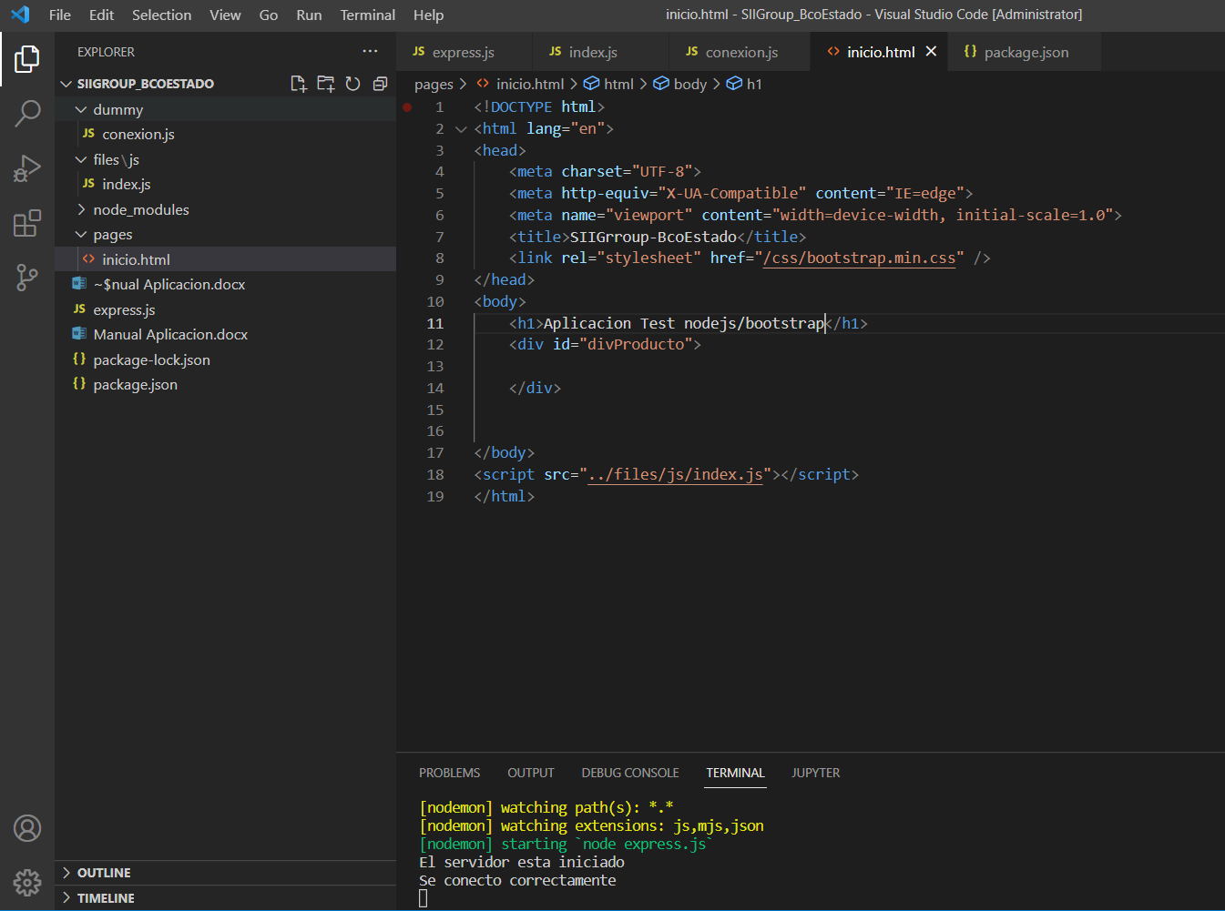

Pruebas con postman:

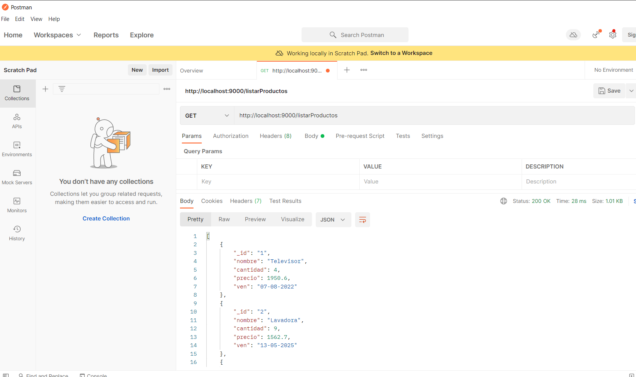

Probando el endpoint:

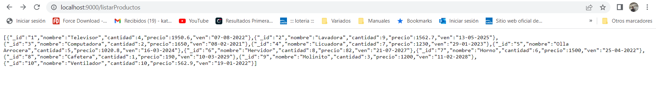

Consumiendo el servicio get desarrollado.

